**Technisch Ontwerp**

Informatie helpdesk

Jayant Desa

7-12-2018

Versie 1

Inhoudsopgave

1 Plan van aanpak 3

1.1 Op te leveren producten 3

1.2 Planning 3

2 Ontwikkelomgeving 4

2.1 De technische infrastructuur 4

2.2 programmeertaal / ontwikkeltool 4

3 Specificaties van de interface 5

3.1 Interface 5

4. Activity Diagram 6

7 Slotconclusie 7

7.1 Verantwoording 7

7.2 Brondocumentatie 7

## 1 Plan van aanpak

### 1.1 Op te leveren producten

Hierin neem je op welke producten je gaat opleveren. Geef bij elk product een datum wanneer je denkt dat het klaar is. Blijf hierbij uiteraard binnen de planning van je gehele project. Denk hierbij :

* Beschrijving van de Ontwikkelomgeving
* specificatie van de interface
* activity diagram

## 2 Ontwikkelomgeving

### 2.1 De technische infrastructuur

De website gaat intern gehost worden op een apache 2.0 webserver. Het OS wordt Windows 2008 server R2. De test

### 2.2 programmeertaal / ontwikkeltool

Om de applicatie te ontwikkelen en te testen gebruik je meestal een ontwikkelomgeving. Deze is uiteraard afhankelijk van de echte omgeving waarin de applicatie draait. Natuurlijk is ook van belang in welke programmeertaal de applicatie wordt ontwikkeld. Is dit een Access applicatie met VB of een VB.NET applicatie met daarbij de ontwikkelomgeving. Is het een WEB applicatie met ASP.NET en MSSQL, etc.

Hier geef je aan welke taal je gebruikt en hoe je de ontwikkelomgeving moet inrichten (client-server, standalone, webomgeving), welke hard- en software je nodig hebt voor de ontwikkeling en het testen.

## 3 Specificaties van de interface

### 3.1 Interface

Alle schermen die je in het functioneel ontwerp hebt gedefinieerd ga je hier gedetailleerd beschrijven.

* Wat doen de knoppen als je er op klikt.
* Wat moet er worden geregeld voor het scherm wordt geopend?
* Hoe groot zijn de windows die worden geopend.
* Welk lettertype en andere eigenschappen hebben ze.
* Als er Macro’s zijn gebruikt beschrijf dan de functionaliteit en geef aan bij welk veld of welke knop van een scherm ze horen.
* Als er queries nodig zijn, geef dan aan waar ze worden aangeroepen en hoe ze eruit zien bv. in SQL.

Let erop dat het hier gaat om een overdracht naar de programmeurs!

Alle code die nodig is om de applicatie te realiseren is hier beschreven in de vorm van PSD’s.

Als je via het OO model gaat werken komen hier de diagrammen die bij het OO model gebruikt worden, zoals klassendiagram en sequentiediagrammen

Ook andere schema’s en diagrammen die inzicht geven in de technische werking van de applicatie kun je hier opnemen.

## 

## 4. Activity Diagrams

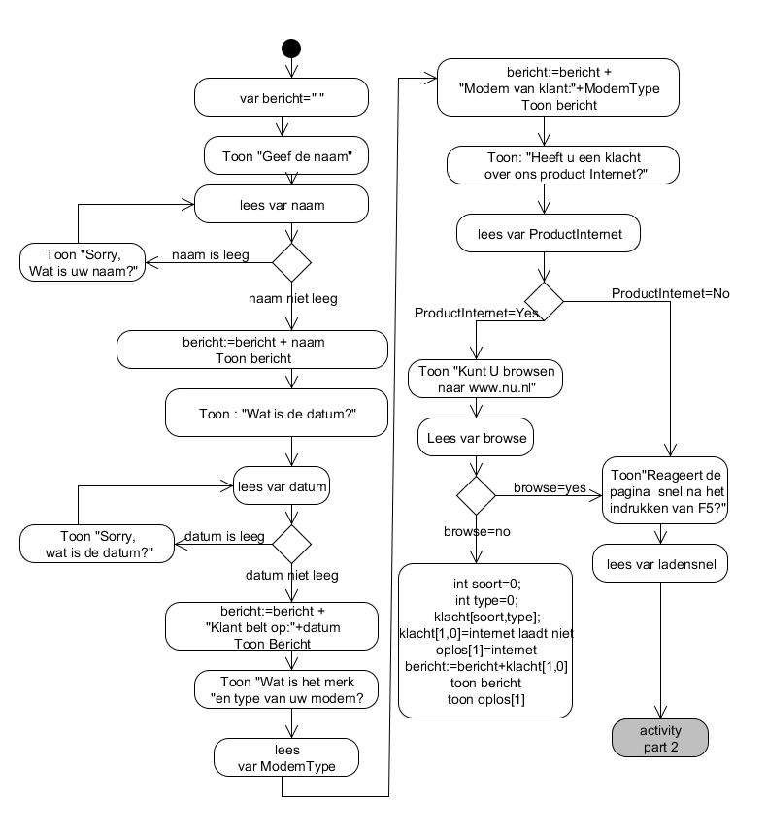

##### *Figuur 1 - Activity Diagram deel 1 van 3*

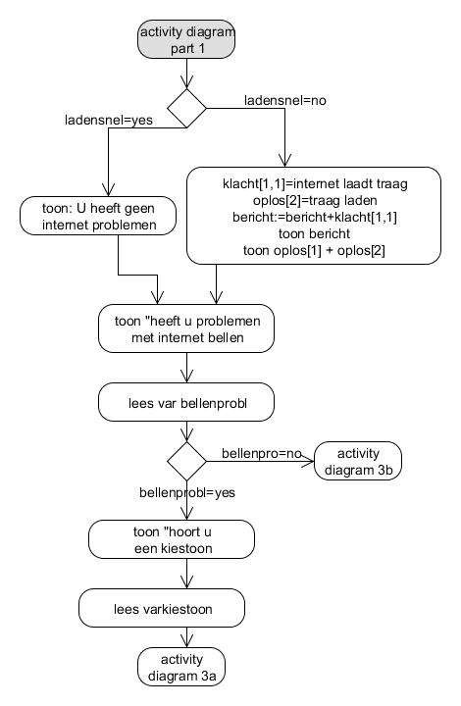

##### *Figuur 2 - Activity diagram deel 2 van3*

***Figuur***

***3***

***-***

***Activity Diagram deel 3 van 3***

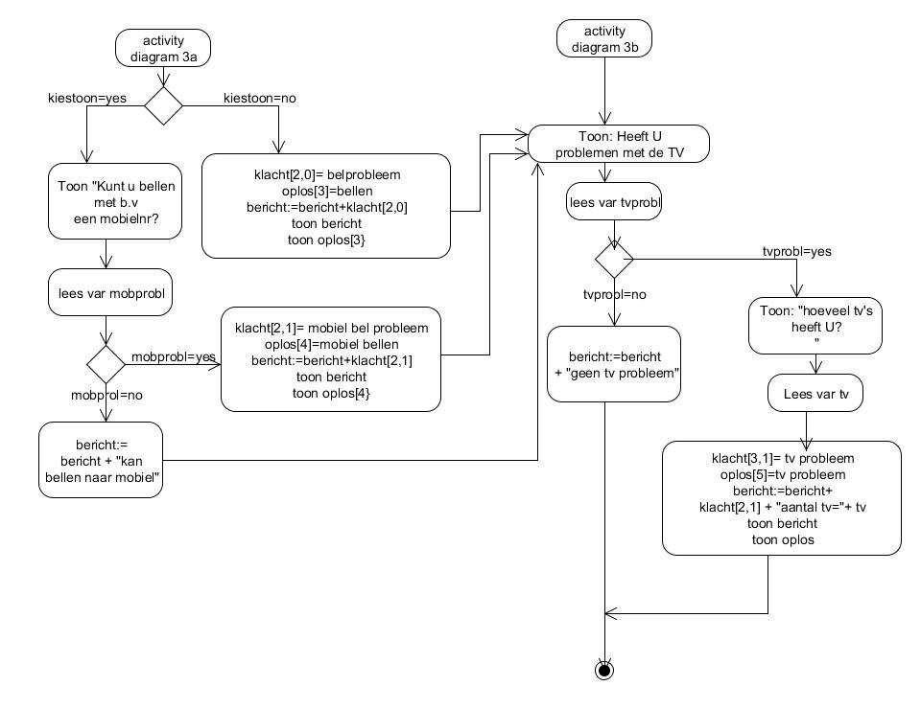

## 7 Slotconclusie

Hierin geef je een verantwoording van de keuzes die je hebt gemaakt in je technisch ontwerp.

### 7.1 Verantwoording

* Hier beschrijf je tegen welke problemen je bent opgelopen.
* Welke problemen heb je wel aangepakt , welke niet en waarom
* Welke consequenties gaat de nieuwe situatie veroorzaken en hoe moet daar mee worden omgegaan.

### 7.2 Brondocumentatie

Documentatie: welke bronnen heb je gebruikt voor je technisch ontwerp.